PF2085在线氟离子电极说明书
一、用途
PF2085型在线氟离子复合电极，是用氟单晶膜，聚四氟乙烯环形液接界面及固体电解质复合而成，具有耐压抗污染等特性。广泛应用于半导体材料、太阳能材料、冶金工业、含氟电镀等行业废水处理过程控制、排放监测领域。
在线氟离子电极是测定水溶液中氟离子浓度或间界测定能与氟离子形成隐定络合物的离子浓度的指示电极。
二、技术指标
型号 | PF2085
测量原理 | 离子选择性电位法
测量范围 | 0.2ug/L～2300mg/L F⁻
自动温度补偿范围 | 0～99.9℃ ，25℃为基准
温度范围 | 0～99.9℃
自动温度补偿 | 2.252K、10K、PT100、PT1000等
被测水样 | 0～99.9℃，0.6MPa
干扰离子 | AL³⁺、Fe³⁺、OH⁻等
PH值范围 | 5.00～10.00PH
空白电位 | > 200mV(去离子水)
电极长度 | 195mm
本体材质 | PPS
电极螺纹 | 3/4管螺纹（NPT）
线缆长度 | 5米
三、电极的使用说明与维护
1 使用说明
①、电极使用中，建议每周清洗保养1～2次，并进行电极校正；校正前，用去离子水洗净至空白电位 +200mV以上。
②、电极清洗通常以自来水为主；如氟单晶膜表面有钙沉积物，可用5～10%盐酸浸泡10分钟使沉积物溶解，再用自来水充分清洗干净，然后在3mol KCL溶液中浸泡10分钟以上；
如有油性物质粘附，可用洗涤剂浸泡、清洗至洁净，再用自来水充分清洗干净。
③、如氟单晶膜表面用盐酸都无法清洗干净，可用抛光粉抛光，然后用自来水充分清洗干净，勿使用尖硬物刮檫氟单晶膜。
④、电极不使用时，用3mol KCL溶液保养，请勿长期浸泡在纯水中。
2 电极维护
离子浓度计使用的好坏，很大程度上取决于电极的维护。应经常清洗电极，确保其不受污染；每隔一段时间要标定电极；在停水期间，应确保电极浸泡在被测液中，否则会缩短其寿命；必须保持电缆连接头清洁，不能受潮或进水。确实是仪表出了问题，请不要自行修理，请与我们联系。

清洗:
良好的离子选择性电极在一、二分钟内即可稳定下来。但如电极的膜被溶液内的油或微粒弄脏后其响应会变慢。玻璃电极的电极头可用酒精或温性洗涤剂清洗，如实验室清洗器皿用的洗涤剂。固态离子选择性电极可以用颗粒非常细洁的抛光条进行恢复。PVC的离子选择性电极用水漂洗即可。用去离子水彻底漂洗之后，应将电极放入用于校正的最低标准液内浸泡2到4个小时重新标定。如电极的斜率或响应时间不符合要求，固态电极可在标定之前浸泡时间要长一些，如一夜。
存储:
玻璃的离子选择性电极可以存储在低浓度标准液内。固态、PVC和气体离子感应电极在测量间隙可存储在低浓度标准液内。如固态电极几个小时不用，PVC和气体离子选择性电极几天不用，则应该干燥保存。
注意事项：
1、必须保持电缆连接头清洁,不能受潮或进水,否则将测不准。
2、应常清洗电极，确保其不受污染。
3、电极与仪表的连接电缆不要与电源线近距离平行敷设，以免对信号产生不良的影响。

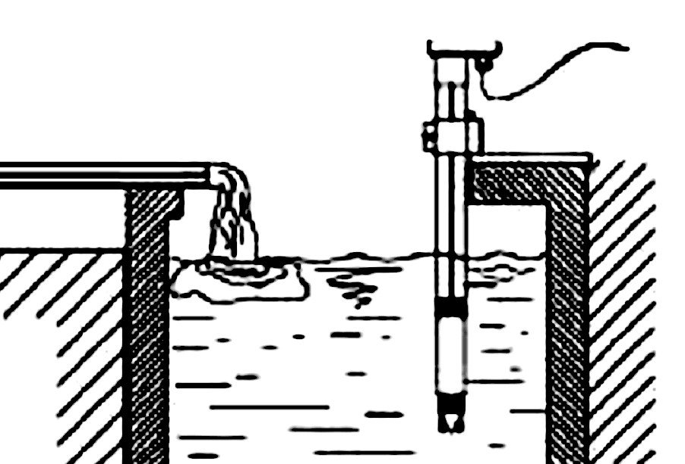
四、电极的沉入式安装
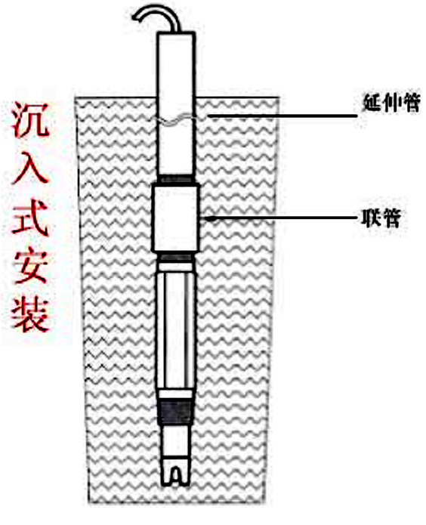

图1 测量池安装图
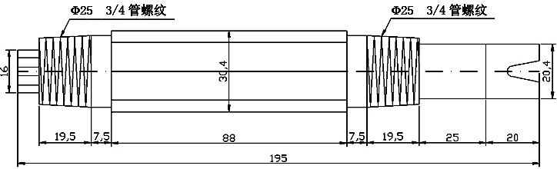
图2 电极尺寸图
应根据离子计计所测量的水质、测量要求不同而配置不同的测量电极和测量装置。
可根据用户的要求定制：流通式，管道式，侧壁式等安装方式。

